**2024级新生缴学宿费的通知**

2024级新同学:

欢迎来到天津大学学习！

按照学校迎新工作安排，2024-2025学年学费、住宿费和医保等费用，各位同学可以通过**银行卡代扣、网上缴费、汇款和现金缴费**等方式进行缴纳。建议同学通过银行卡代扣和网上缴费两种方式缴纳各种费用，缴费完成后，可以提前打印新生报到单，报到更便捷；汇款和现金缴费两种方式缴费，需报到当日到财务处现场办理，具体事宜如下：

1、银行卡代扣方式。该方式同学需与交行签署《代收业务扣款授权书》。本科生同学请于8月18日前将本学年学费、住宿费和医保费足额存入交通银行学子卡中（申请缓缴同学将差额存入卡中），财务处将于8月19日至8月21日进行银行批量代扣，收取本学年应交纳的学费和住宿费。研究生同学请于8月28日前将本学年学费、住宿费和医保费用足额存入交通银行学子卡中（申请缓缴同学将差额存入卡中），财务处将于8月29日至9月4日进行银行批量代扣，收取本学年应交纳的学费和住宿费。

2、网上缴费方式。该方式支持微信、支付宝及大部分银行卡进行缴费。网上缴费平台预计将于8月20日开通，同学可以登录天津大学迎新网，点击“网上缴费”进行缴费，具体流程请见附件。（温馨提示：银行批量代扣时，网上缴费会短时关闭，结束后会继续开通网上通道。）

3、汇款和现金缴费方式。如果是单位代缴纳学费，请提前三天办理汇款，汇到协议中指定的账户，报到日持汇款凭证到财务处会计科领取来款单，领取完后再到财务处注册中心办理缴费手续；通过现金缴费同学，报到日到财务处注册中心办理。现场办理地址，北洋园校区报到学生在1895大楼财务服务大厅办理，卫津路校区报到学生在会议楼北侧东大厅办理。

温馨提示：学宿费票据为中央财政非税收入电子票据，一个月后可以在网上缴费平台下载查询。开票单位默认为学生姓名，如需单位报销的同学，请务必缴费前在网上缴费平台补充报销单位信息。

财务处

2024.8.15

**新生网上缴费流程**

1．访问“天津大学迎新网”（网址：http://yx.tju.edu.cn/），输入用户名、密码进行系统登录

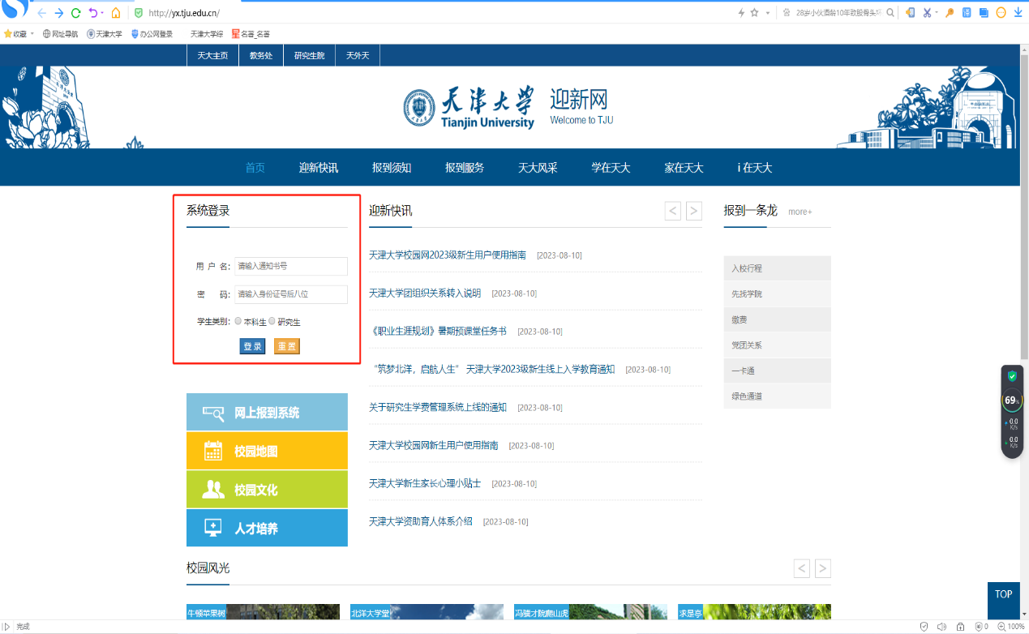

2.点击网上缴费按钮，跳转到天津大学校园统一支付平台

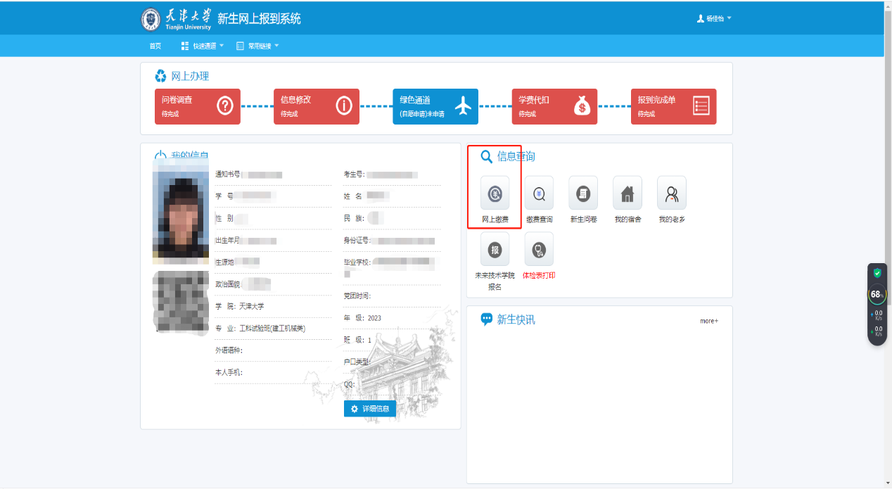

3. 更新个人信息：点击“个人信息修改”，填写个人信息（手机号和邮箱用于接收电子票据，务必准确填写；如需开单位抬头，请准确填写单位名称，否则开票后无法更改,无相关需求可不必填写）

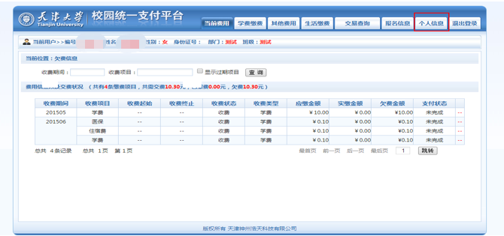

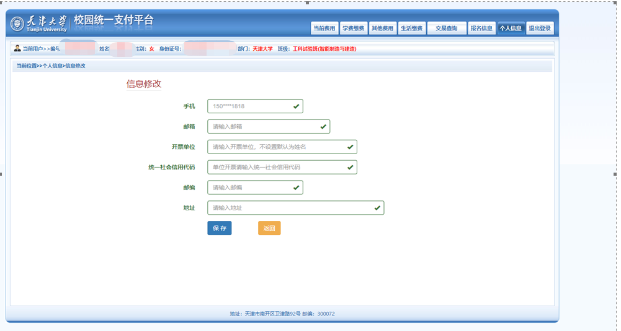

**（如未填写手机号和邮箱，会出现无法交费的情况，需完善信息后再交费）**

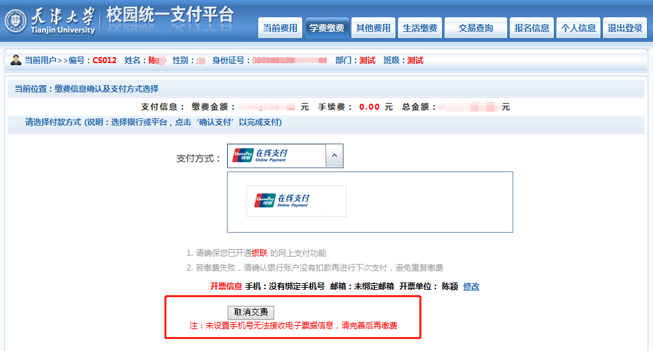

4. 点击“学费缴费”，根据提示选择缴费项目，点击下一步

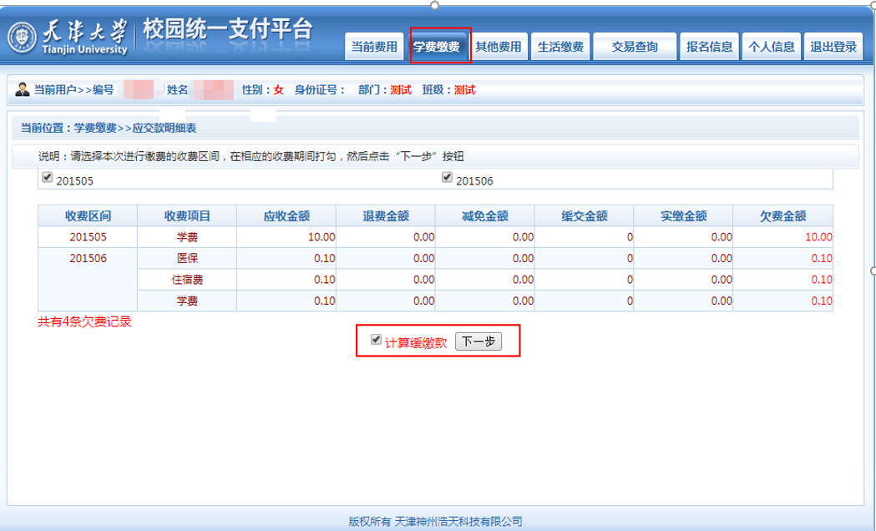

**（注：如不需要缓交，请取消勾选“计算缓缴款”选项）**

5. 再次核对手机号与邮箱信息是否有误，如需修改请点击“修改”更改相关信息，信息无误后可选择支付方式并点击“确定缴费”。

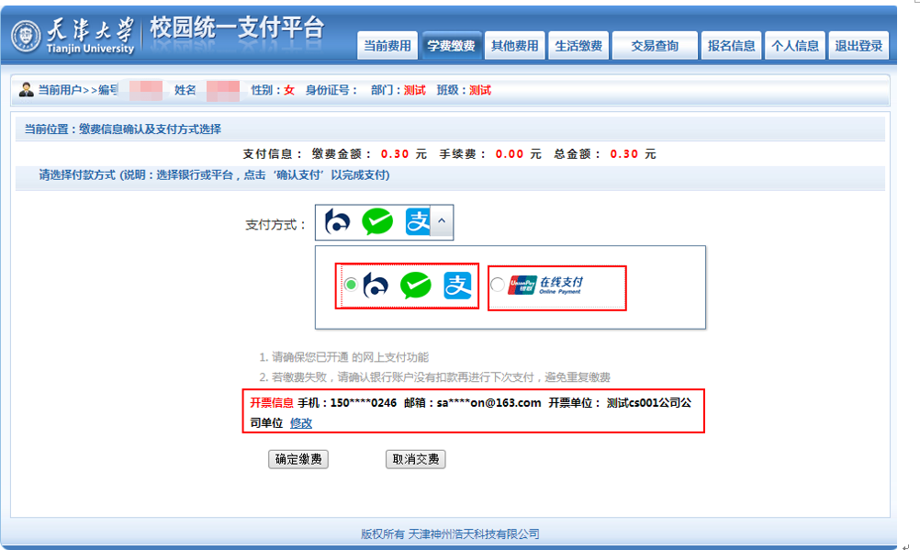

6.选择使用聚合支付，请使用微信或者支付宝扫描下方二维码进行在线支付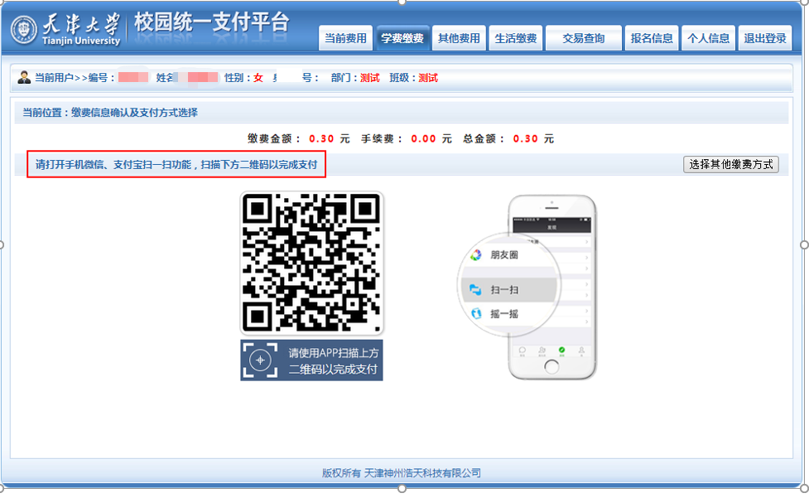

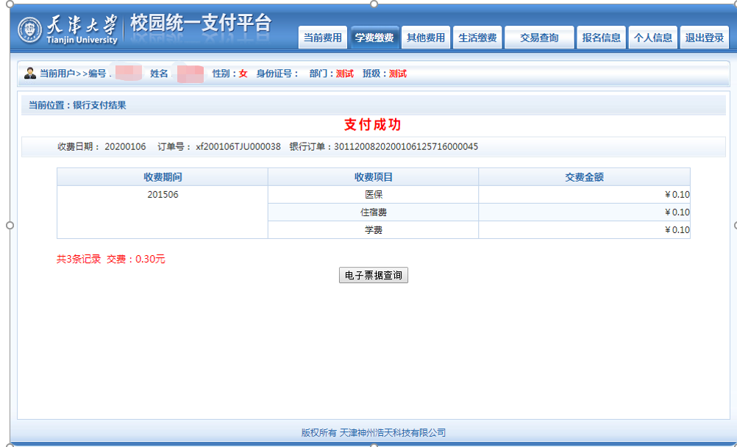

7. 点击“交易查询”—“已交费信息”，可查看交费明细与电子票据（电子票据生成有可能滞后，请耐心等待）。温馨提示：因服务器承载能力有限，**请有需要的同学尽量第一时间下载保存电子票据**。

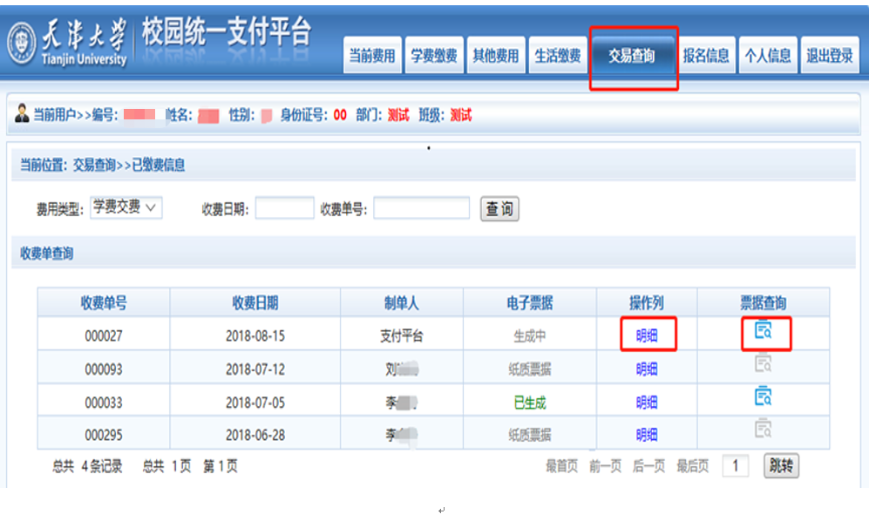

电子票样见下图：

